**Wrocławski Budżet Obywatelski 2019 – informacja do projektu nr 107**

**Zielony Ogród Społeczny** **

**Strefa wypoczynku, zabaw i edukacji przyrodniczej dla przedszkolaków - dzieci, seniorów - mieszkańców.**

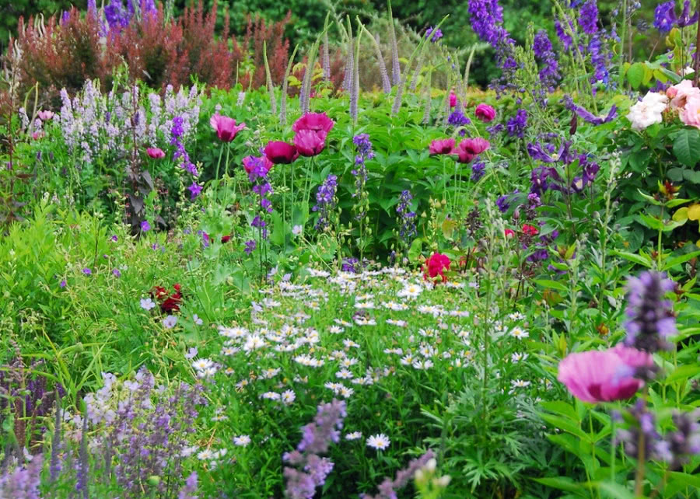

## **Komentarz UMW po I etapie oceny**:

Projekt został oceniony pozytywnie z zaznaczeniem, że proponowane rozwiązanie wejścia na teren ogrodu za pomocą kart dostępu nie spełnia kryterium ogólnodostępności określonego w § 2 ust. 2. pkt 7) uchwały nr LXII/1440/18 Rady Miejskiej Wrocławia z dnia 13 września 2018 r. w sprawie Wrocławskiego Budżetu Obywatelskiego. Szacunkowy koszt inwestycji wynosi 500 000 zł. Ostateczny zakres projektu zostanie ustalony z Liderem na etapie sporządzania dokumentacji projektowej.   
Rekomendujemy Liderom dokonanie przeglądu zgłoszonych projektów w celu sprawdzenia czy nie zgłoszono innych wniosków o podobnym zakresie.

**W naszej informacji chcielibyśmy się odnieść do powyższego komentarza i kryterium ogólnodostępności w naszym projekcie.**

**Ten projekt powstał z potrzeby serca rodziców dzieci uczęszczających do Przedszkola nr 43 „Kolorowe” we Wrocławiu by zapewnić im bezpieczne i atrakcyjne warunki do edukacji oraz zabawy. Jak również by w przyszłości potrafiły się one cieszyć z obcowania z drugim człowiekiem i naturą oraz szanowały osoby starsze i odnosiły się do nich z należytym szacunkiem.**

Zatem w naszym Zielonym Ogrodzie Społecznym **ogólnodostępność** jest ściśle powiązana z **bezpieczeństwem naszych dzieci - przedszkolaków** korzystających z niego w czasie pracy Przedszkola nr 43 „Kolorowe” oraz **dzieci i dorosłych - seniorów** po godzinach pracy placówki (16.00 – 21.00) oraz w dni wolne (09.00 – 21.00).

Nasz Zielony Ogród Społeczny będzie miejscem:

* **relaksu, zabawy i edukacji** (ogródek sensoryczny, ogródek uprawny) dla dzieci w wieku przedszkolnym i seniorów, dającym im szansę na codzienny bardzo **bliski kontakt z naturą**,
* kształtującym **samodzielność, odpowiedzialność, współpracę** pomiędzy dziećmi - dziećmi i dziećmi – dorosłymi, dorosłymi - dorosłymi zgodnie z filarami **Planu Daltońskiego**,
* pełniącym **funkcję terapeutyczną** - słuchanie śpiewu ptaków, prowadzenie zajęć z wykorzystaniem muzyki (masaż dźwiękiem), posiadającym **piękny starodrzew i wiele terapeutycznych roślin, zielone tunele, łąka kwietna, domki dla owadów, pszczół i ptaków,**
* gdzie poprzez **zabawę w kuchni błotnej** będzie można doświadczyć różnych zapachów, materiałów, konsystencji, dźwięków, rozwinąć swoją kreatywność i motorykę małą, kształtować umiejętność współpracy w grupie,
* **odpoczynku od zgiełku i przyjemnej pracy na grządkach**, z funkcjonującym **Bankiem Nasion**,
* **zaspokajającym potrzeby społeczne mieszkańców w każdym wieku** pod względem rekreacyjnym,
* gdzie będziemy **uczyć przyszłe pokolenia odpowiedzialności za swoje otoczenie i przyrodę**,
* organizacji **pikników, warsztatów, koncertów**, **letnich wieczorów filmowych** „**Kino w podwórku” we współpracy z Dolnośląskim Centrum Filmowym we Wrocławiu ,**
* **w którym będziemy aktywnie współpracować zarówno z rodzicami, środowiskiem lokalnym, uniwersytetami, jak i partnerami z zagranicy.**
* znajdującym się **w zacisznym miejscu w oddali od ruchu miejskiego, ogrodzonym**, **z zasadami** w nim obowiązującymi (nie będzie można wprowadzać zwierząt, jeździć na rowerach, palić papierosów czy pić alkoholu).
* bezpiecznym bo **całodobowo monitorowanym, automatycznie zamykanym na noc wraz z kontrolą wizyjną dostępu.**

**Ogólnodostępny + Bezpieczny + z Zasadami = ZIELONY OGRÓD SPOŁECZNY**

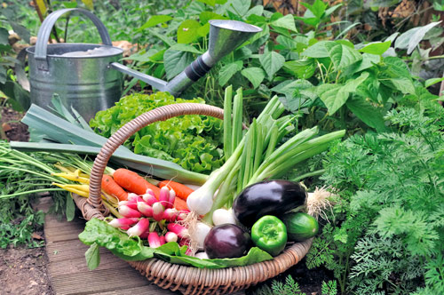

**Jak podaje Słownik PWN:**

**ogólnodostępny**

«dostępny dla wszystkich»

**bezpieczny**

«taki, któremu nic nie grozi»

«niczym niezagrażający, chroniący przed niebezpieczeństwem»

**zasada**

«norma postępowania»

«ustalony na mocy jakiegoś przepisu lub zwyczaju sposób postępowania w danych okolicznościach»

**Dlatego też zaproponowany system wejścia – wyjścia za pomocą „zielonych” kart dostępu gwarantuje:**

* dostępność dla wszystkich (posiadających Zielone Karty),
* ochronę przed niebezpieczeństwem (agresywne psy, osoby pod wpływem środków odurzających),
* korzystanie z niego według ustalonych norm postępowania (m.in. niedeptanie grządek, nie wyrywania i niszczenia roślin, nie łamania sprzętów).

**czyli nasz Zielony Ogród Społeczny gwarantuje bezpieczeństwo osób**, **a zwłaszcza dzieci i seniorów z niego korzystających**.

**Całodobowy monitoring, automatyczne zamykanie na noc wraz z kontrolą wizyjną dostępu** ochroni to miejsce przed wandalizmem, kradzieżą roślin i sprzętu oraz dewastacją tego miejsca, które służy do relaksu i edukacji małych i dużych mieszkańców Wrocławia.

**Zielone Karty otrzymają wszystkie osoby, kto będą miały chęć skorzystania z tego niezwykłego miejsca m. in.:**

* **każdy mieszkaniec Wrocławia**, który odbierze bezpłatną kartę nie podlegającą zwrotowi w biurze przedszkola lub w Radzie Osiedla Przedmieście Świdnickie, bez rejestrowania jego danych osobowych,

**Będą to m.in.**

* **rodzice dzieci uczęszczających do Przedszkola nr 43 „Kolorowe”** we Wrocławiu korzystające z niego po zakończeniu pracy przedszkola,
* **studenci** **Uniwersytetu Przyrodniczego we Wrocławiu zgłębiających tajniki Hortiterapii** (forma rehabilitacji wspomagającej leczenie za pomocą ogrodu)  **i jej oddziaływania na przedszkolaki - dzieci, dorosłych – seniorów.**
* **Rada Osiedla Przedmieście Świdnickie**,
* **mieszkańcy okolicznych kamienic** przy ul. Tadeusza Kościuszki 14, 15, 16, 17, 18, 20, 21, 23, 25, 27 - Osiedle Przedmieście Świdnickie,
* **uczestnicy Filmowego Klubu Seniora** w DCF we Wrocławiu.

***Zielony Ogród Społeczny to idealne – bezpieczne warunki do wypoczynku, zabawy i edukacji dla nas wszystkich (dzieci i dorosłych – młodszych i starszych).***

Lider projektu

**Katarzyna Targoszewska - Ordoń**